Viernes
04
de noviembre

Tercero de Primaria

Matemáticas
Haz tu cita médica

Aprendizaje esperado: lectura y uso del reloj para verificar estimaciones de tiempo. Comparación del tiempo con base en diversas actividades.

Énfasis: hacer comparaciones y realizar mentalmente operaciones simples con unidades de tiempo.

¿Qué vamos a aprender?

Seguirás aprendiendo la lectura y el uso del reloj, así como, la comparación del tiempo con base en diversas actividades.

¿Cómo estás? en esta época del año, tienes que cuidarte de las lluvias y el descenso de la temperatura porque propician enfermedades de las vías respiratorias, infecciones de garganta, oídos o gripa.

¿Qué haces en casa cuando te enfermas?

Además de darte el cuidado que se requiere, muchas veces es necesario consultar a un médico, seguramente has ido al consultorio médico.

Por ejemplo, Luis tuvo que pedir una cita en el Seguro Social, las citas son de lunes a viernes y las dan cada 15 minutos.

Recuerda que la organización del tiempo es fundamental en las clínicas, pues siempre hay mucha gente para que la atiendan los médicos.

Analiza un día de consulta en una clínica a la que asistió Luis para consulta médica.

¿Qué hacemos?

Ten a la mano cuaderno y lápiz para que anotes lo que se pide.

Esta es una parte de la hoja de citas que se han dado para la consulta del médico.

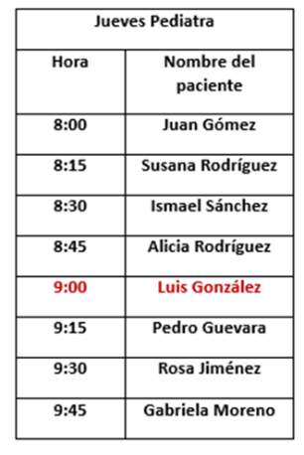

A Luis le dieron cita para consulta a las 9:00 horas, su mamá lo llevó a la clínica y llegaron a las 8:10 de la mañana.

¿Cuánto tiempo tuvieron que esperar para que Luis entrara a consulta?

Anota las respuestas en tu cuaderno.

¿Ya tienes la respuesta? recuerda que una hora tiene 60 minutos, entonces si Luis llegó a las 8:10 a los 60 minutos debes quitarle los 10 minutos, así que tuvo que esperar 50 minutos para entrar a su consulta.

Ahora anota, cuando llegaron Luis y su mamá a la clínica, ¿Quién estaba en consulta?

Recuerda que ellos llegaron a las 8:10 de la mañana, entonces estaba en consulta Juan Gómez.

Después de que Luis llegó a la clínica, ¿Cuánto tiempo pasó para que el paciente que estaba en consulta saliera y entrara la siguiente persona a consulta?

Pasaron 5 minutos, para que entrara Susana Rodríguez, que fue la paciente después de Juan Gómez.

¿Cuántos pacientes atiende el doctor en una hora? en este caso puedes observar la tabla y responder, pero si no la tuvieras, puedes saberlo apoyándote en el reloj. Observa los relojes.

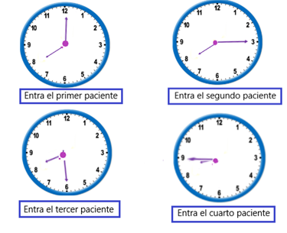

De ocho a ocho quince está el primer paciente, sale a las ocho con quince minutos y entra el siguiente paciente que está de ocho quince a ocho treinta, a las ocho treinta sale este paciente y entra otro que está en consulta hasta las ocho cuarenta y cinco, finalmente cuando éste sale, entra el otro paciente que estará hasta las nueve. Como ves son 4 pacientes los que atiende de las 8 a las 9.

Otra forma de pensarlo es: Como una hora tiene 60 minutos y el doctor atiende a un paciente cada 15 minutos, entonces:

15 + 15 + 15 + 15 = 60, es decir, 4 pacientes en 60 minutos.

¿Has tenido oportunidad de visitar alguna otra ciudad? ¿Recuerdas si has ido con tus familiares a una terminal de autobuses foráneos? ¿Has visto o escuchado que los autobuses tienen un horario de salida?

Lee con atención lo que comenta Mario.

Yo vivo en Ciudad de México y a veces tengo que viajar a Jojutla, Morelos, así que voy a la Terminal del Sur donde veo la tabla con los horarios de salidas de las líneas de camiones, así que ahí decido a qué hora quiero salir.

Observa la tabla con las salidas de esos autobuses.

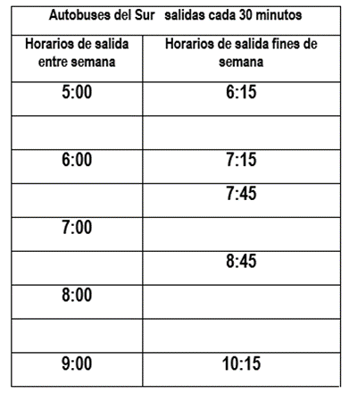

Como ves hay espacios en blanco que tendrás que llenar, de acuerdo con la información que conoces, ¿Tienes tu lápiz y cuaderno listos? para que anotes lo que hace falta en esta tabla.

La tabla dice que las salidas son cada media hora, de la terminal de autobuses de la Ciudad de México hacia Jojutla, Morelos, pero puedes observar que entre semana comienzan más temprano que los fines de semana, ¿Estás de acuerdo en que primero llenes los huecos de las horas de salida entre semana?

Si no, te confundirás con los horarios.

Primer hueco.

La primera salida es a las 5 de la mañana y esa ya está anotada, así que la siguiente es media hora después, es decir, el siguiente autobús saldrá a las 5 de la mañana con treinta minutos.

Recuerda que decir las 5 con treinta minutos es lo mismo que decir las 5 y media. Es muy importante la forma en que se anotan las horas y los minutos, para separar las horas de los minutos coloca dos puntos, no te vayas a confundir y creas que, con un punto basta, eso es para otro tipo de anotaciones.

Se tiene que 30 minutos después de las cinco y media sale el siguiente autobús, las 6 de la mañana y ya está anotado en la tabla, así que pasa al siguiente que sería a las seis con treinta minutos y lo anotas seis, dos puntos, treinta, es decir las seis y media.

El siguiente, que ya está anotado, sale a las siete de la mañana, pero el siguiente sale hasta las siete con treinta minutos.

Luego tienes la salida de las ocho de la mañana y el siguiente entonces será hasta las ocho y media, o bien, ocho con treinta minutos, y la que tienes enseguida es la salida de las 9 de la mañana.

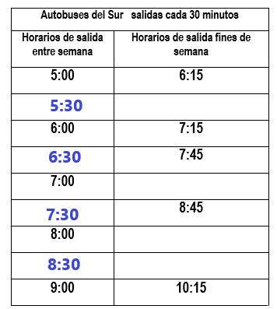

Entonces, ¿Cuántos autobuses salen cada hora?

Pues dos, el que sale en punto de la hora y el que sale media hora después porque el siguiente ya pertenece a la hora que sigue.

¿Anotaste lo mismo que la explicación? si anotaste alguno diferente, revisa qué pasó.

Pasa a las salidas del fin de semana. Como ves, también son cada media hora, pero comienzan más tarde, entonces ve cuáles horarios faltan en la tabla.

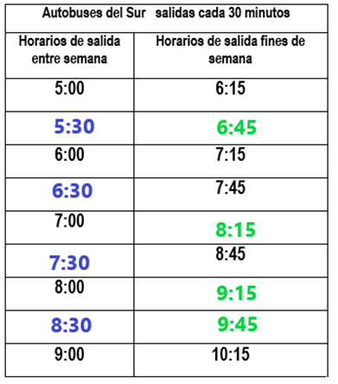

Pues aquí la primera salida es a las seis de la mañana con quince minutos, así que la siguiente, que es treinta minutos después, será a las seis con cuarenta y cinco minutos; seis, dos puntos, cuarenta y cinco, porque quince más treinta son 45.

El siguiente ya está anotado, pero fíjense por qué es 7 con quince minutos.

Si a 6 con 45 le sumas 30, ¿Qué sucede? ¿Ya te disté cuenta? ¿No? ve qué pasa, 45 minutos más 30 minutos son 75 minutos, pero sabes que una hora solamente tiene 60 minutos, es decir pasa con 15 minutos de la hora siguiente y la hora siguiente a 6 es 7, por eso es que está anotado las 7 horas con quince minutos.

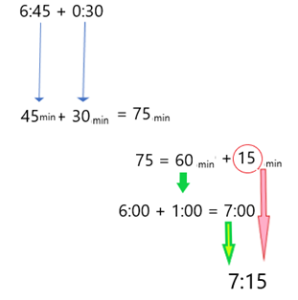

La siguiente es 7 horas con 45 minutos porque 15 minutos del anterior y 30 son 45.

El siguiente es semejante a lo que se te explicó antes, se tiene las 7:45 hora de salida del autobús anterior más 30 minutos son 45 minutos más 30 minutos son 75 minutos, pero como una hora tiene 60 minutos, entonces ya se completó otra hora y se pasaron 15 minutos, así que el siguiente autobús saldrá a las 8 horas con 15 minutos.

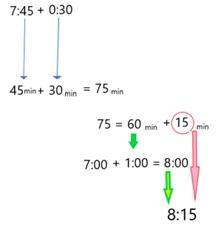

Observa la siguiente salida como aquí tienes una salida a las ocho horas con quince minutos, para la siguiente salida deberán pasar 30 minutos, así que 15 minutos más 30 minutos son 45 minutos, por tanto, la siguiente salida será a las 8 horas con 45 minutos.

Aquí vuelves a ver que 45 más 30 son 75 minutos, entonces se forma una hora más con 15 minutos, por lo tanto, la siguiente salida es a las 9 con 15 minutos.

Y de las 9 horas con 15 minutos más 30 minutos llegas a las 9 con 45 minutos.

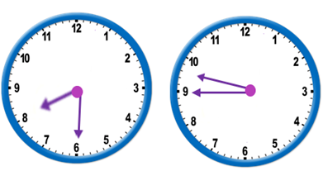

Finalmente, tienes que el siguiente sí está anotado y sale a las 10 horas con 15 minutos.

Ahora responde, si llego a la terminal de autobuses a las 8 y media de la mañana del sábado y sólo alcancé un boleto para salir a las nueve cuarenta y cinco, ¿Cuánto tiempo tengo que esperar la salida del autobús?

De las ocho y media a las nueve de la mañana, pasaron 30 minutos o media hora, pero como su boleto es para las nueve 45, debes sumar 45 más los 30, dando como resultado 75 minutos, con estos 75 minutos forma una hora con 15 minutos, que será lo que tiene que esperar para que su autobús salga.

También puedes pensarlo así, de las ocho y media a las nueve y media es una hora, y de las nueve y media a las nueve cuarenta y cinco son quince minutos más, entonces debe esperar una hora con 15 minutos, ¿Viste? se encontraron dos caminos para dar respuesta a la pregunta, tú ¿Usaste alguno de estos o pensaste de otra manera?

Ahora revisa tu libro de Desafíos en la página 29 ¿Ya lo tienes en esa página? observa qué desafío te presentan ahora, ¿Ya viste? se trata también de los horarios en que salen los autobuses, pero ahora es de Ciudad de México a la ciudad de Pachuca. Observa que, en la línea 1 los autobuses salen cada 15 minutos, es decir, ¿Que en una hora salen?
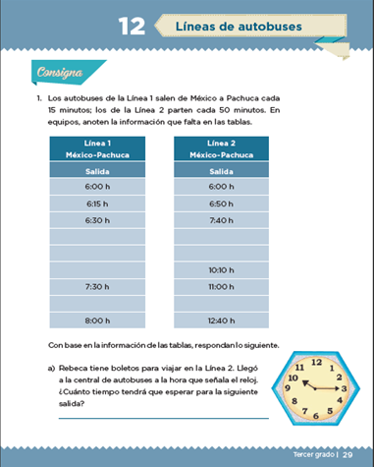

¿Cuántos autobuses? 4 autobuses, recuerda que en 60 minutos hay 4 veces 15, pero ya tienes anotados las tres primeras salidas, la siguiente, ¿Ya la anotaste? recuerda que si sumas 30 minutos más 15 minutos te dan 45 minutos entonces la siguiente salida es a las 6 horas con 45 minutos.

6:30 h. más 15 minutos da 6:45 h.

La siguiente a las 6 horas con 45 minutos le sumas 15 minutos, entonces 45 más 15 son 60, pero ya sabes que 60 minutos hacen una hora, entonces serán las 7 horas para la siguiente salida. Recuerda, siempre que juntes sesenta minutos, lo conviertes en una hora.

El siguiente es más sencillo, porque 7 horas más 15 minutos, son las 7:15 y para el siguiente aumento nuevamente 15 minutos y llego a las 7:30 que ya está anotado.

Ahora a las 7:30 le aumentas 15 minutos y te dan las 7 con 45 minutos.

Si sumas 15 minutos a las 7:45 me daría 7:60, pero ¡No! recuerda que cuando juntas 60 minutos los conviertes en una hora, entonces lo correcto es decir las 8 horas, esta hora ya está anotada en tu libro, ve la siguiente línea de autobuses.

Si tienes presente que cada que completas 60 minutos estás formando una hora, es probable que no se te complique. Continúa.

El anterior salió a las 7 horas con 40 minutos más 50 minutos para que salga el siguiente 40 más 50 son 90, ¡Ah! y noventa minutos te alcanzan para forma una hora y te sobran 30 minutos, entonces 7 horas más una hora son las 8 horas más los 30 minutos que te sobraron son las 8 horas con 30 minutos.

7:40 h. más 20 minutos da 8:00 h. más 30 minutos da 8:30 h.

¿Qué hora te dio?

Otra forma de pensar lo anterior es: Si a las 7 horas con 40 minutos le sumas 20 minutos ya llegó a las 8 horas, y te faltan 30 minutos para completar los 50, entonces 8 horas más 30 minutos son 8:30

Si te das cuenta, se descompuso los 50 minutos que van a sumar en 20 + 30.

Trata de hacer igual el siguiente.

Parte de las 8:30 más otros 30 minutos llegas a las 9, pero como te faltan 20 minutos para los 50, entonces llegas hasta las 9 horas con 20 minutos.

8:30 h. más 30 minutos da 9:00 h. más 20 minutos da 9:20 h.
Las siguientes dos salidas ya están anotadas, calcula la que falta, si el anterior salió a las 11 horas, el siguiente deberá salir a las 11 horas con 50 minutos.

11:00 h. más 50 minutos da 11:50 h.

No importa la estrategia que hayas utilizado para encontrar las horas de salida de los autobuses, lo importante es que hayas comprendido las relaciones entre las horas y los minutos.

Las preguntas que aparecen debajo de las tablas con los horarios de las Líneas 1 y 2 de autobuses, se responderán en la clase siguiente. Por ahora, recuerda que 60 minutos equivalen a una hora y si son 120 minutos, equivalen a 60 x 2, dos horas y si hay 180 minutos, serán 60 x 3. Cada vez que juntes 60 minutos no olvides convertirlos en horas.

Si te es posible consulta otros libros y platica con tu familia lo que aprendiste, seguro les parecerá interesante y podrán decirte algo más.

¡Buen trabajo!

Gracias por tu esfuerzo.

Para saber más:

https://www.conaliteg.sep.gob.mx/

